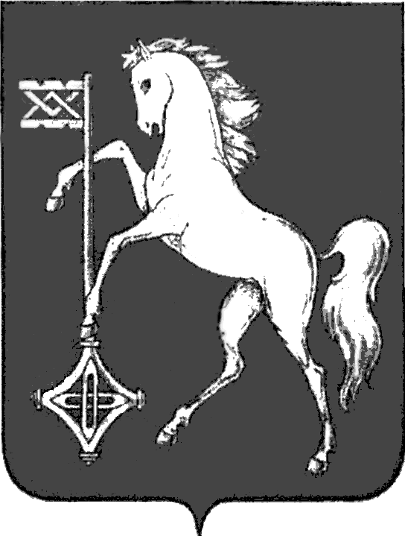

АДМИНИСТРАЦИЯ ГОРОДСКОГО ОКРУГА КОХМА
ИВАНОВСКОЙ ОБЛАСТИ
______________________________________________
П О С Т А Н О В Л Е Н И Е

от 28.12.2024 № 900
городской округ Кохма

О внесении изменений в постановление администрации городского округа Кохма от 13.06.2023 № 339 «Об организации оказания муниципальных услуг в социальной сфере при формировании муниципального социального заказа на оказание муниципальных услуг в социальной сфере
на территории городского округа Кохма»

В соответствии с частью 4 статьи 6 и частью 5 статьи 7 Федерального закона от 13.07.2020 № 189-ФЗ «О государственном (муниципальном) социальном заказе на оказание государственных (муниципальных) услуг в социальной сфере», постановлением Правительства Российской Федерации от 13.10.2020 № 1678 «Об утверждении общих требований к принятию решений органами государственной власти субъектов Российской Федерации (органами местного самоуправления) об организации оказания государственных (муниципальных) услуг в социальной сфере»
П О С Т А Н О В Л Я Ю:
- Внести в постановление администрации городского округа Кохма от 13.06.2023 № 339 «Об организации оказания муниципальных услуг в социальной сфере при формировании муниципального социального заказа на оказание муниципальных услуг в социальной сфере
на территории городского округа Кохма» следующие изменения:
  - Приложение 1 к постановлению изложить в новой редакции согласно приложению 1 к настоящему постановлению.
  - Приложение 5 к постановлению изложить в новой редакции согласно приложению 2 к настоящему постановлению (прилагается – не приводится).
- Настоящее постановление вступает в силу со дня его подписания и распространяет свое действие на правоотношения, возникшие с 01.01.2025.
- Опубликовать настоящее постановление в газете «Кохомский вестник» и разместить на официальном сайте городского округа Кохма в сети Интернет.
- Контроль за исполнением настоящего постановления возложить на заместителя главы администрации городского округа Кохма, начальника управления образования и молодежной политики администрации городского округа Кохма Ненастьеву Л.Н.

Глава
городского округа Кохма М.А. Комиссаров
Приложение 1
к постановлению администрации
городского округа Кохма
от 28.12.2024 № 900

Приложение 1
к постановлению администрации
городского округа Кохма
от 13.06.2023 № 339

ПЕРЕЧЕНЬ
муниципальных услуг, в отношении которых осуществляется апробация предусмотренного пунктом 1 части 2 статьи 9 Федерального закона от 13.07. 2020 № 189-ФЗ «О государственном (муниципальном) социальном заказе на оказание государственных (муниципальных) услуг в социальной сфере» способа отбора исполнителей услуг

Реализация дополнительных общеразвивающих программ:
804200О.99.0.ББ52АЕ76000 (художественной направленности, форма обучения: очная, категория не указана);
854100О.99.0.ББ52БЭ28000 (социально-гуманитарная направленности, форма обучения: очная, категория не указана);
804200О.99.0.ББ52АЕ52000 (физкультурно-спортивной направленности, форма обучения: очная, категория не указана);
804200О.99.0.ББ52АЕ04000 (технической направленности, форма обучения: очная, категория не указана);
804200О.99.0.ББ52АЕ28000 (естественнонаучной направленности, форма обучения: очная, категория не указана);
804200О.99.0.ББ52АЖ00000 (туристско-краеведческой направленности, форма обучения: очная, категория не указана);
804200О.99.0ББ52АЗ20000 (физкультурно-спортивной направленности, форма обучения: очная, категория: дети за исключением детей с ограниченными возможностями здоровья (ОВЗ) и детей-инвалидов).

